福建省直单位货物（设备）竞价报价文件

附件一：
网上竞价竞价函
致：福建省承诚招标代理有限公司
根据贵方关于 （福建省直单位货物（设备）采购）、（FJCCZB2016-003WJ-1） 网上竞价项目及服务的采购文件，签字代表 （张敏、项目经理）经正式授权并代表竞价方 （福州闽穗玻璃钢有限公司、闽侯县荆溪镇溪下村铁岭工业区三期） 参与贵方组织的本此网上竞价活动，并提交以下文件正副本各一份。
（1）竞价一览表
（2）货物简要说明一览表
（3）所供设备及安装质量的保证和售后服务承诺(包括维保)
（4）资格证明文件（企业营业执照、税务登记证、组织机构代码证、法人授权委托书、报价承诺书）
（5）按竞价须知要求提供的全部文件
（6）以 银行转帐 形式提交的竞价保证金，金额为 3000 元。
据此函，签字代表宣布同意如下：
1、竞价方将按竞价招标文件规定履行合同责任和义务。
2、竞价方已详细审查全部竞价文件，包括修改文件（如有的话）以及全部参考资料和相关附件。我们完全理解并同意放弃对这方面有不明及误解的权利。
3、保证依据竞价招标文件要求和我公司竞价书的承诺，及时与用户签订供货合同，按竞价书承诺的价格及时向福建省直单位提供高质量的产品和服务。
4、本项目竞价招标文件、竞价方的报价文件包括对售后服务的承诺对我方具有同等约束力。
5、获得竞价供货资格后若无法按约定条款履行义务或有拆、换设备及零件，贵方有权取消我方竞价供货资格，接受按政府采购有关法规对我方的处罚。
- 本竞价有效期自网上竞价报价文件递交截止时间起60个日历日。
7、如果在规定的竞价报价文件递交截止时间后，竞价方在竞价有效期内撤回竞价，其竞价保证金将被没收。
8、与本竞价有关的一切正式往来通讯请寄：
地址：闽侯县荆溪镇溪下村铁岭工业区三期 邮编：350101
电话：0591-22628918 传真：0591-22627899
竞价代表姓名、职务： 张敏、项目经理
手机： 13809522898
竞价方全称（加盖公章）：福州闽穗玻璃钢有限公司
日期：2016年07月12日
附件二：
竞价一览表

竞价方全称（加盖公章）：福州闽穗玻璃钢有限公司 竞价项目编号：FJCCZB2016-003WJ-1
合同包 | 品目号 | 货物名称 | 品牌型号 | 原产地 | 原产商全称 | 配置和参数 | 数量 | 单价 | 小计 | 交货期
1 | 1 | 靠背椅 | 闽穗 | 福建福州 | 福州闽穗玻璃钢有限公司 | 1.椅架：钢材采用Φ22*1.2mm优质钢管，不易变形，灰白色；表面经过除锈、磷化、静电喷塑、高温固化等工序。具有防锈、防水、耐磨、耐高温功能。2、座板、靠板：椅面：耐磨、防水、永不脱漆起皮、且易清洁；采用多层模压胶合浸渍饰面板制作、榉木纹；板厚11mm；坐板尺寸380*385mm，靠背板尺寸155*390mm，座位离地高度420mm，靠背离地高度760 mm | 800张 | 52元 | 41600元 | 成交通知书发出之日起一个月内送货至用户指定地点
总价：肆万壹仟陆佰元整 （大写） ￥：41600.00（小写）

竞价代表签字： 张敏 职务： 项目经理
日期：2016年07月12日
附件三：
所供设备及安装质量的保证和售后服务承诺(包括维保)

一、产品质量承诺：
1、产品的制造和检测均有质量记录和检测资料。
2、对产品性能的检测，我们诚请用户亲临对产品进行全过程、全性能检查，待产品被确认合格后再装箱发货。
3、质保期：二年 。
二、产品价格承诺：
1、为了保证产品的高可靠性和先进性，系统的选材均选用国内或国际优质名牌产品。
2、在同等竞争条件下，我公司在不以降低产品技术性能、更改产品部件为代价的基础上，真诚以最优惠的价格提供给贵方。
三、交货期承诺：
1、成交通知书发出之日起一个月内送货至用户指定地点。
2、交货地点：客户指定地点。
3、产品交货时，我公司向用户提供下列文件；
①技术保养维修手册
②安装总图
③外购件说明书及制造厂家
④提供易损件、备件清单，并附送一定量的备件
四、付款方式：
到货验收合格后付95%。余下5%保修期满后无息付清。
五、售后服务承诺：
1、服务宗旨：快速、果断、准确、周到、彻底
2、服务目标：服务质量赢得用户满意
3、服务效率：保修期内或保修期外如设备出现故障，供方在接到通知后，维修人员在2小时内可达到现场并开始维修。
4、服务原则：在保修期内供方将免费维修和更换属质量原因造成的零部件损坏，保修期外零部件的损坏，提供的配件只收成本费，由需方人为因素造成的设备损坏，供方维修或提供的配件均按成本价计。
六、常规服务；
1、全面细致提供垃圾桶行业专业技术咨询服务，引导客户正确使用及保养垃圾桶；
2、专人接听、受理客户投诉电话，及时反馈客户，高效、快速做出反应，为客户提供切实可行的解决方案；
3、专人追踪改善结果，定期进行电话回访，制作客户档案资料，建立良好的客户关系。
4、在产品保用期内，凡属本公司产品质量问题，均提供免费上门维修服务；
5、保修期内，产品设备的响应维修时间超过24小时，我司将为用户提供相同或相近的产品使用，同一产品出现两次以上的故障，我司将更换成新的设备；
七、维护响应计划
1、本公司设有售后服务（工厂地址：闽侯县荆溪镇铁岭工业区溪下村158号）。
2、售后服务内容：本公司承诺接到客户方报修、投诉电话后将立即响应回复，2个小时内委派专业技术人员到现场免费提供咨询、维修服务并及时填写维修报告（包括处理情况及买方意见等）报使用方备案。在当天完成客户提出的维修要求。本公司将在12小时内修复，我司提供的货物均为终生跟踪维修，不收取维修技术费用。售后服务质量将以客户验收合格后在售后服务反馈单上签字为准，由于特殊原因现场无法进行维修的，如24小时内不能排除故障，公司将提供相应的备用产品供客户使用，以不影响贵单位的正常使用。
同时，为满足急需使用和某些产品急需增补的需要，我公司还设有完善的销售、工程安装、客户服务部门及备用成品仓库和零配件、易损件仓库，以方便能够独立承担全国各地的一切送货、安装、维修服务，并且长久定期派遣客户服务人员电话或上门为贵单位作售后服务跟踪。
福州闽穗玻璃钢有限公司设有完善的安装施工部和售后服务部等机构，拥有一支强大、专业的施工队伍，专门负责我司产品的安装调试，售后维修、保养服务，并做到每年定期为我司产品巡检两次。
3、故障响应时间：在保修期内要经常回访，有问题做的及时处理，出现质量问题时及时或故障时，响应到达修复不超过2小时。
4、响应方式：在接到采购方有关问题、故障申告，我方客服及时与采购方取得联系，了解实际情况，故障状况，及时安排我方维修人员第一时间达到故障地点排除故障。
八、保修期后的每年服务
保修期结束前1个月，本公司可配合客户对货物进行一次全面的维护与保养，并与客户敲定维保期后所提服务的细则。我公司人应负责对设备进行定期回访、维护，有问题做到及时处理，并有维修记录，同时负责终身免费维修及定期保养服务，只收合理零配件费，不收维修费及差旅费。
质保期结束后，设备在运行中发生问题，卖方应在接到买方通知后4小时内响应，并作出维修方案决定；卖方应在接到买方通知后24小时内派工程师达到现场。为保证设备正常运行，卖方无论工作日或节假日都需进行维修服务，不收取加班费。
在本公司产品保用期内，因我方生产原因，造成产品出现质量问题（人为损坏或不可避免的自然灾害除外），本公司不收取任何维修费用和零件费。在产品保用期满后，本公司将继续承诺对产品的终身保养服务；更换零配件需收取费用，本公司将视情节轻重决定收取多少工费和材料费。
本公司提到对产品“保用”的意思是指在保用期内可正常使用，一般不需要维修，如出现较大问题，不能正常使用，且产品无法修复情况下，本公司承诺无条件更换全新产品。至于产品“保修”方面，本公司承诺的期限为终身，不收取服务费。
九、其他增值服务
1、全面提供专业技术咨询服务。
2、细致、专业的工程安装服务。
3、专线电话接受客户全面咨询服务，根据客户对产品的质量及在使用过程中所发生的问题，在接到通知后2小时内上门服务，并派专员跟踪服务。
4、专职客户服务部门定期电话跟踪质量及派专职人员对产品进行检查和保养，提供完善的售后服务。
5、在产品保用期内，凡属本公司产品质量问题，均提供免费维修服务。
6、根据客户要求，提供家具清洁、翻新及搬迁拆装服务。
7、超过产品保用期，凡属产品质量问题，除人工及材料外，均享有免费终身维护。

竞价方全称：福州闽穗玻璃钢有限公司
竞价方代表签名：_张敏_
附件四：
法定代表人授权书（原件）

福州闽穗玻璃钢有限公司（竞价方全称）法人代表授权_张敏_（竞价方代表姓名）为竞价方代表，参加贵方组织的福建省直单位货物（设备）采购项目（竞价文件编号FJCCZB2016-003WJ-1）竞价采购活动，全权代表我方处理与本批竞价采购活动有关的一切事宜。（附法人身份证复印件和被授权人身份证复印件）
法定代表人签字： 林龙国
被授权人签字： 张敏
被授权人职务： 项目经理
竞价方全称（加盖公章）： 福州闽穗玻璃钢有限公司
2016 年07月12日

法人身份证复印件 被授权人身份证复印件
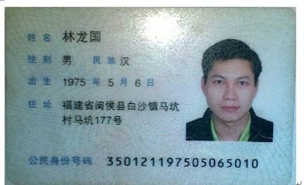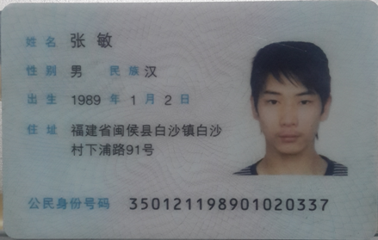
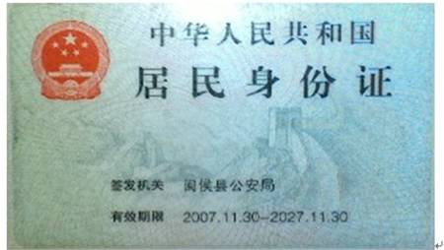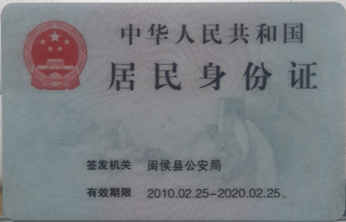
复印件与原件一致
附件五
报价方应交的其它资料

- 资格证明文件：企业营业执照副本、税务登记证、组织机构代码证（按统一代码制度登记的报价人，则提供统一社会信用代码营业执照副本复印件）
（此项上传竞价文件时无需扫描，递交竞价文件时附上）

